EVIDENCIAS DE PROYECTO
APP WEB GANADERA
GRUPO 35 EQUIPO 2

Cristian David Moreno C.C: 1.007.378.776
Juan Diego Rodríguez Mahecha C.C 1110594404

CREACIÓN DE REPOSITORIO GITHUB

Se usará como repositorio principal para el equipo 2 del grupo 35 https://github.com/Kyonax/app-web-ganadera – siendo este el repositorio dónde se llevará a cabo el proyecto y el tablero Kanban.

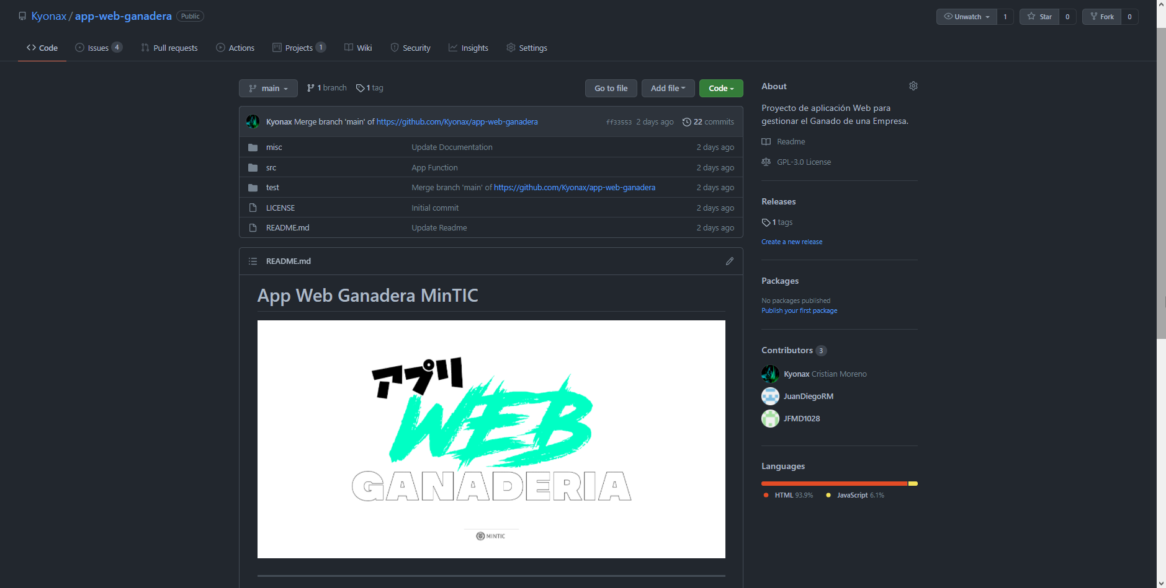
Imagen 1 - Repositorio Github App Web Ganadera

MIEMBROS DEL EQUIPO GITHUB

Cristian David Moreno – Usuario Github: Kyonax - Cristian Moreno
Juan Diego Rodríguez – Usuario Github: JuanDiegoRM

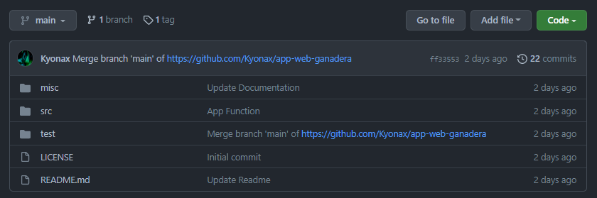
Imagen 2 – Documentos del Repositorio

El repositorio cuenta con 3 carpetas (misc, src, test) siendo la de documentación la carpeta misc, la carpeta del código de la aplicación siendo la src, y la carpeta de testing siendo test.

El repositorio contendrá toda la información de este ciclo 3 de igual manera todos los recursos necesarios para llevar a cabo el proyecto de la App Web Ganadera.

TABLERO KANBAN

El tablero Kanban está creado en la sección de proyecto del repositorio de la App Web, lugar dónde encontraremos las tareas destinadas para la primera fase de desarrollo. Actualmente se encuentran 7 tareas destinadas para el desarrollo de la primera fase, siendo estas tareas:

Historias de Usuario
Recolección y Análisis de requisitos de usuario
Diseño de diagrama de Dominio
Diseño de Diagrama de Clases
Descripción, análisis y objetivo del Proyecto
Estructura de Desarrollo Frontend
Estructura de Desarrollo Backend

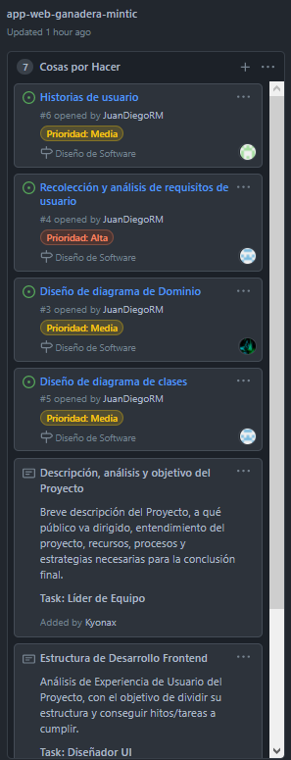
Tags de Importancia
Los tags o Etiquetas de Importancia, califican la urgencia de una tarea y es así como clasificamos a cada una de ellas.

Destino Desarrollo
El destino desarrollo es la delegación de cada tarea, para que sea desarrollada por algún miembro del equipo previamente seleccionado.

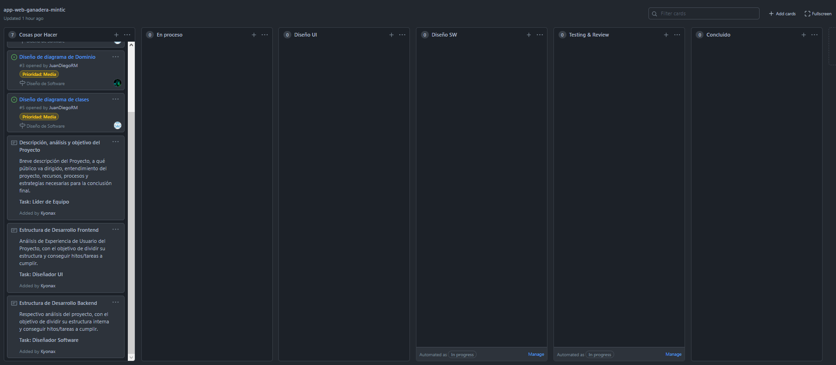
Imagen 3 – Tablero Kanban del Proyecto

